ČAKOVIČKY
okres Mělník
Zastupitelstvo obce Čakovičky

Nařízení obce
ze dne 26.5.2023,
o odstraňování závad ve sjízdnosti a schůdnosti místních komunikací a o vymezení úseků místních komunikací, u kterých se neprovádí odstraňování sněhu a náledí
Zastupitelstvo Obce Čakovičky na svém zasedání konaném dne 26.5.2023 usnesením č. 02-05/2023 usneslo vydat ve smyslu ustanovení § 27 odst. 5 a 7 zákona č. 13/1997 Sb., o pozemních komunikacích, ve znění pozdějších předpisů (dále jen „zákon“) a v souladu s § 11 odst. 1 a § 102 odst. 2 písm. d zákona č. 128/2000 Sb., o obcích ve znění pozdějších předpisů toto nařízení obce (dále jen „nařízení“):
Čl. 1
- Závady ve sjízdnosti a schůdnosti vozovek místních komunikací (dále jen „zimní údržba“) způsobené sněhem se odstraňují pluhováním při sněhové pokrývce minimálně 10 cm.
- V případě nutnosti se na exponovaných místech pluhování doplňuje inertním posypem.
- Zimní údržbu vjezdů a vstupů na pozemky a do budov sousedících s místními komunikacemi zajišťují vlastníci těchto nemovitostí na své náklady.
Čl. 2
- V obci Čakovičky nejsou v rámci zimní údržby žádné místní komunikace zařazeny do I. a II. pořadí.
- Na místních komunikacích v obci Čakovičky zařazených v rámci zimní údržby do III. pořadí¹ se závady ve sjízdnosti a schůdnosti odstraňují co nejdříve po jejich vzniku, nejpozději do 48 hodin od jejich vzniku.
- Na ostatních místních komunikacích v obci Čakovičky se z důvodu malého významu zimní údržba neprovádí.
Čl. 3
- Zimní údržba ve III. pořadí se v obci Čakovičky provádí na těchto místních komunikacích (příloha č. 1):
číslo komunikace | Název (polohové označení)
1c | Střední
2c | Polní
3c | K Prutníku (jen část od Střední)
4c | U Potoka
5c | U Zvoničky
6c | Liliová
7c | Zvonková
8c | Tulipánová
9c | Fialková
10c | Azalková
11c | Chrpová
12c | Květinová
13c | Jiřická
14c | Horní (část se živičným povrchem)
15c | Spojovací
16c | Na Skalce
17c | K Fořtu
18c | Akátová
19c | Dubová
20c | Lipová
21c | Březová
22c | V Jamkách
23c | odbočka z V Jamkách
24c | mezi 11u a V Jamkách
25c | Borová
26c | Smrková
27c | Za Školkou (jen část u Polní)
28c | mezi Střední a K Prutníku
1d | Kojetická (chodník)
- Na těchto místních komunikacích v obci Čakovičky se zimní údržba neprovádí (příloha č. 1):
číslo komunikace | Název (polohové označení)
13c | Horní (nezpevněná část)
2d | mezi Střední a Kojetickou
3d | pokračování Horní
Čl. 4
Nařízení obce Čakovičky č. 1/2019 o odstraňování závad ve sjízdnosti a schůdnosti místních komunikací a o vymezení úseků místních komunikací, u kterých se neprovádí odstraňování sněhu a náledí se ruší.
Čl. 5
Toto nařízení obce nabývá účinnosti patnáctým dnem po dni jeho vyhlášení.
Karel Tomášek v. r. Miloš Buriánek v. r.
starosta obce místostarosta obce

Příloha: schéma místních komunikací.
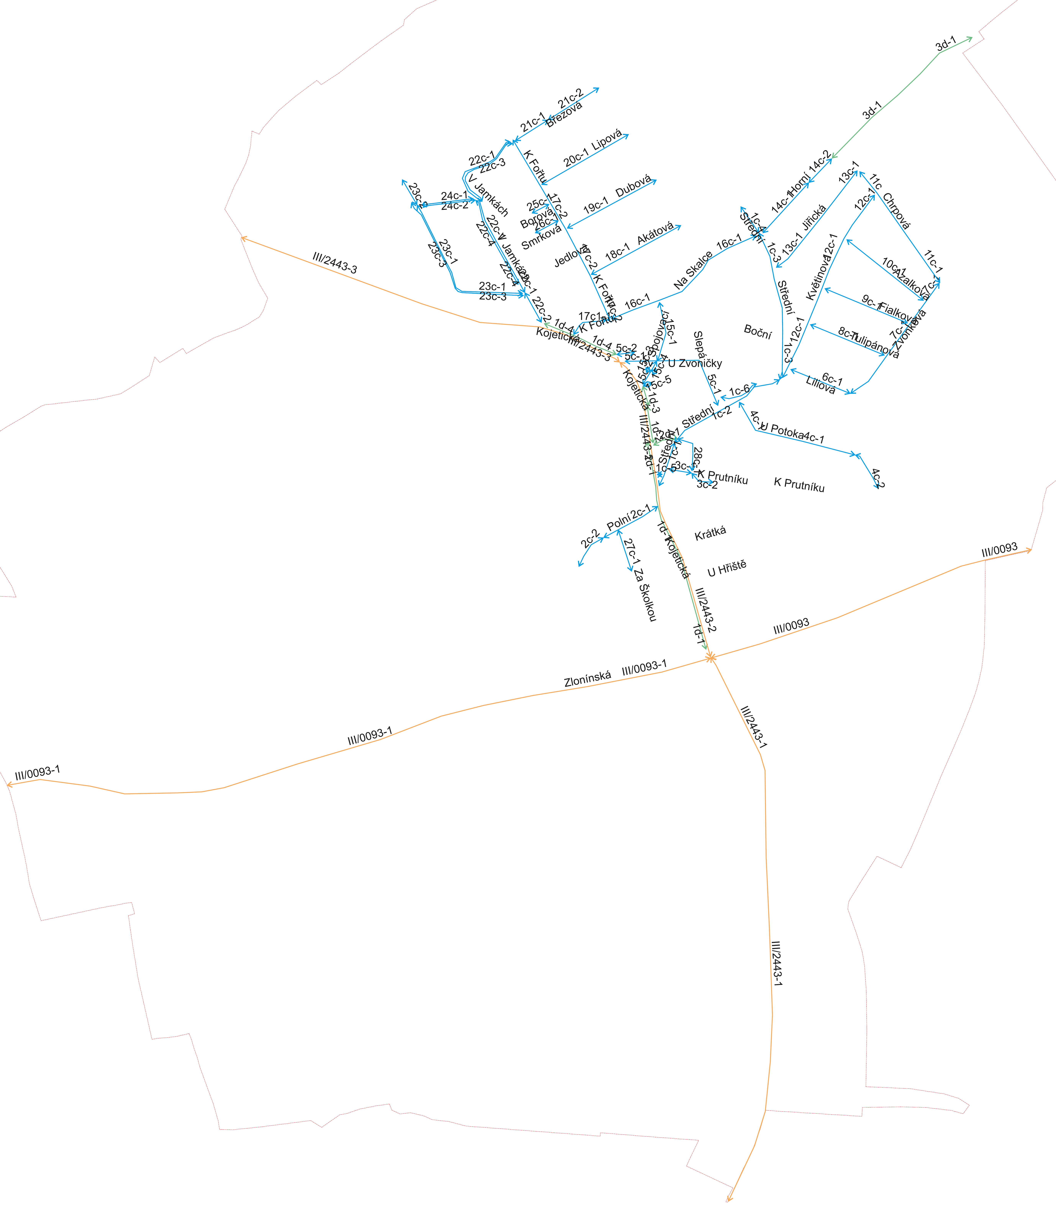

§ 42 odst. 2 vyhlášky 104/1997 Sb., kterou se provádí zákon o pozemních komunikacích

